广州市越秀区第二期特殊教育提升计划
（2018—2020年）

为贯彻落实习近平新时代中国特色社会主义思想、党的十九大精神和习近平总书记视察广东的重要讲话精神，加快我区特殊教育事业发展，根据《中华人民共和国残疾人教育条例》和国家、省、市第二期特殊教育提升计划要求，结合我区实际，特制定本计划。
一、指导思想
以完善特殊教育体制机制为基础，以提升特殊教育质量、促进教育公平为核心，以增进残疾人家庭福祉、加快残疾人小康进程为目标，加大特殊教育资源供给，构建普特结合、学段完整、普职融通的特殊教育体系，提高特殊教育质量和水平，切实保障残疾学生受教育权益。
二、现状分析
（一）基本情况
1.越秀区现有在特殊教育学校就读、在幼儿园和义务教育阶段普通学校接受融合教育、在职业高中特殊教育班就读、在家接受送教上门服务四种特殊教育安置方式，为残疾学生提供15年免费教育，保障教育公平。区域内特殊教育已实现向中职、学前两头延伸。
2.成立了3个特殊教育服务中心，分别是智力检测中心、随班就读指导中心、积极行为支持中心。为市、区特殊青少年儿童提供评估、指导和教育支持。
3.完成区内资源教室布点工作，实现每学片设立至少一间资源教室。现全区小学共有6个学片，其中有10间资源教室；幼儿园共有11个学片，其中有学前融合教育试点园3个，内设2间资源教室。
4.区内两所特殊教育学校在全国、全省充分发挥了专业辐射影响。启智学校开发了以生活适应为核心的校本课程，培智学校开发了个别康复校本课程。启智学校配合广州市教育局开展“融爱行”随班就读试点实验项目，为市内随班就读政策制定提供实证支持，研究出随班就读支持模式，在全国、全省起到了示范引领作用。
5.区内特殊学校中拥有广东省名校长工作室1个，广州市名教师工作室2个，广州市骨干、名师6名，越秀区名教师4名、教坛新秀10名等一批名师资源。广东省名校长工作室通过特殊学校联盟学习体形式，持续提升越秀区特殊教育亮点品牌的影响力，市、区名教师和教坛新秀以师徒结对等形式着力于课堂教学探索，在专业上发挥示范引领和辐射带动作用。
6.越秀区两所特殊教育学校的医教结合探索，充分整合了教育和医学资源，切实提升残障儿童的康复服务水平。2011年启智学校被授予全国首批“医教结合实验基地”， 2014年培智学校与越秀区儿童医院挂牌合作，获得了一批研究成果。
（二）存在问题
1.区内特殊教育服务未能充分满足普通幼儿园和学校的需求。2018学年，全区共有243名随班就读学生和残疾幼儿在79所中小学和幼儿园（含民办幼儿园）就读，目前只有10所小学和幼儿园建有资源教室，配备的资源教师只有10人，其中专职3人、兼职7人。由于资源教室和资源教师配备不足，同时欠缺专职巡回指导教师，造成我区未能为随班就读学生和残疾幼儿提供充足服务。
2.设置在启智学校中的3个特殊教育服务中心缺少政策支持。区内现有的市智力检测中心、区随班就读指导中心、区积极行为支持中心虽已挂牌，但3个中心至今没有人员编制和财政投入的政策支持，现时工作人员暂由启智学校教师兼任，兼任教师超工作量，无法更有效地提供服务。
3.学生安置衔接不够畅通。区内特殊教育的转介安置和学段衔接工作未形成部门间常规对接机制。幼小衔接、小学升初中后的个案追踪、专业辅导尚未有具体工作流程指引。
4.对提升特殊教育教师专业能力的培训力度有待加强。区内普通学校随班就读任课教师和特殊教育学校的部分教师缺乏系统培训，专业水平有待提升。
三、基本原则
（一）坚持统筹推进，普特结合。以普通学校随班就读、资源教室和特殊教育班为主体，以特殊教育学校为骨干，以送教上门和远程教育为补充，全面推进融合教育。
（二）坚持普惠特惠，特教特办。加大普惠性教育政策和工程项目对特殊教育的支持力度。根据特殊教育实际，制定专门的特殊政策措施，给予残疾学生特别扶助和优先保障。
（三）坚持尊重差异，多元发展。注重潜能开发和缺陷补偿，提高特殊教育的针对性，促进残疾学生个性化和多元化发展。
（四）坚持政府主导，多方参与。充分发挥社会力量作用，构建政府、学校、家庭、社会四位一体的特殊教育服务支撑机制。
四、发展目标
（一）总体目标
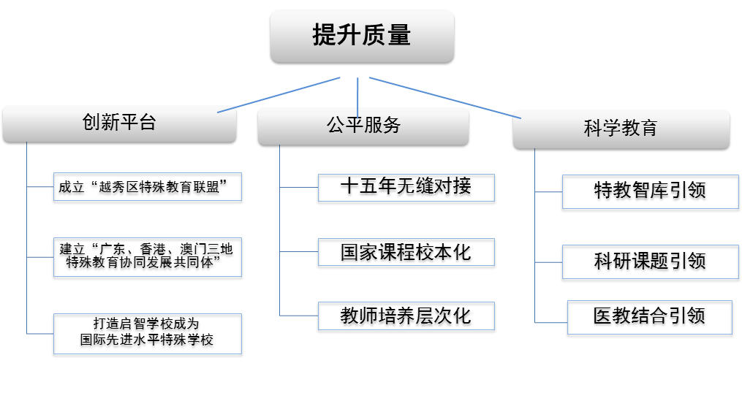
以“在优化中提升特殊教育质量”为目标，从创新平台、公平服务、科学教育三方面展开工作，进一步优化区域内教育资源配置，构建普特结合、学段完整、普职融通、医教结合的特殊教育服务体系。目标路径如下图：
（二）具体目标
到2020年，全区基本普及残疾儿童少年义务教育，入学率达95%以上；非义务教育阶段特殊教育规模显著扩大，其中视障、听障儿童少年高中阶段入学率达95%以上。区内建有2所特殊教育学校，1所特殊教育学校开设学前部、职高部，1所普通中职学校开设特殊教育班。全面推进融合教育，建成融合教育实验幼儿园7所、资源教室15个、特殊教育班3个。从事特殊教育的专任教师100%取得教师资格证，非特殊教育专业毕业的教师全部经过省或市教育行政部门组织的特殊教育培训并考核合格。完善特殊儿童少年转介安置机制，全面实施特殊教育学校国家课程标准，积极参与“广州市特殊教育课程资源库及IEP（个别化教育）资源库”建设，特殊教育课程校本化初见成效，特殊教育质量显著提升。
五、重点工作
（一）成立越秀区特殊教育联盟，优化发展平台
进一步完善全区特殊教育部门职能架构，优化配置区内特殊教育资源，促进特殊教育师资队伍专业发展，提升15年特殊教育教学质量，成立越秀区特殊教育联盟（以下简称联盟）。越秀区教育行政部门负责行政管理，越秀区教育发展中心提供教科培支持，越秀区启智学校为龙头引领，联盟内包括区内特殊教育学校、有资源教室和特殊教育班的学校和幼儿园、特殊教育指导中心、越秀区特殊教育智库、跨专业团队。
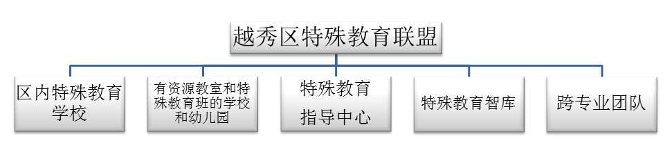
联盟内设越秀区特殊教育指导中心（以下简称特教指导中心）。优化特殊教育资源投放、加大特殊教育专业支持力度，统筹整合原有的三个特殊教育职能中心。特教指导中心下设五个职能中心，包括：转介安置中心、智力检测中心、随班就读指导中心、积极行为支持中心和辅具适配中心。保障幼小、小初、初高（职）学段的衔接工作的畅通，推动15年学段的无缝对接。
五个中心的具体功能如下：
转介安置中心：负责对特殊儿童少年进行“筛查—检测—建档—鉴定—转介—安置—综合干预”的指导，为特殊儿童青少年提供转介安置意见。
智力检测中心：为越秀区有特殊教育需求学生提供专业的鉴定，提供适宜的教育教学调整策略。
随班就读指导中心：为随班就读学生提供综合评估、随班就读资格认证、巡回指导、教师和家长咨询等服务。
积极行为支持中心：整合教育、心理、医疗的社会资源，对个案进行评估、计划、干预、转介等服务。
辅具适配中心：为区内发展障碍学生提供环境改造建议、辅具适配、定期检修及维修、咨询服务及培训等服务。
联盟内建立越秀区特殊教育智库。邀请国际、国内各领域与特殊教育相关的知名专家，打造广州市内最具影响力特殊教育研究智库,致力于成为“特殊教育领航者”，为越秀区特殊教育的发展提供优化方案。
联盟内建立跨专业团队。聘请区域内医院、区残疾人联合会、区妇女联合会等为我区特殊教育提供全方位支持。
（二）建立广东、香港、澳门三地特殊教育协同发展共同体，搭建共享平台
为实现党的十九大报告中“努力让每个孩子都能享有公平而有质量的教育”的要求，结合越秀区特殊教育发展现状，创新发展思路，以启智学校为发起者，联同广东沿海先进地区及香港、澳门等特别行政区辖内特殊教育学校建立特殊教育协同发展共同体，以积极开放、共赢发展的方式，通过开展一系列有影响力的活动，共同为促进区域特殊教育质量提升而努力。
（三）全方位支持越秀区启智学校建设，提供成长平台
对标《特殊教育学校建设标准》和《特殊教育学校办学水平评估》，结合《广州市第二期特殊教育提升计划》的要求，给予增加教学场地面积、设施设备等硬实力，高质量提升特殊教育学校教学管理水平、课程建设、师资专业化等软实力，把启智学校建设成为国内一流水平、国际知名定位的特殊教育学校。参照《广州市普通学校特殊教育工作指导意见》，促进越秀区融合教育纵深发展。
（四）全面实施融合教育，推进十五年无缝对接
按照“全覆盖、零拒绝”的要求，与区残疾人联合会、街道合作核实特殊儿童青少年就学情况，确保做到不遗漏。以融合发展为导向，采取“多元化安置模式”，积极推进“两头延伸”，送教上门实施分类管理，满足残疾学生学习需求。
发挥特教指导中心作用，实现安置、学段、课程和支持的15年无缝对接。
实现安置无缝对接。通过转介安置中心提供综合评估，给予个案干预意见，优化调整个案安置方式，实现特需生在普通学校和特殊学校之间的无缝转换。
实现学段无缝对接。通过随班就读指导中心落实个案纵向追踪，保障幼小、小初、初高（职）学段的衔接工作的畅通，推动15年学段的无缝对接。
实现课程无缝对接。以特殊学校的课程为基础，通过资源教师的介入，调整普校课程适应特需生能力。同时通过巡回指导教师实地指导，实现普校和特殊教育学校课程的无缝对接。
实现支持无缝对接。按需辅以积极行为支持中心、辅具适配中心的服务支持，实现教学环境、家庭环境、社会环境支持的无缝对接。
进一步完善“两头延伸”的特殊教育服务。一是进一步完善学前教育阶段残疾儿童特殊教育服务。区内幼儿园对越秀区户籍3至6岁在家康复的残疾儿童，实施送教上门。整合各类资源，街道协同区残疾人联合会、社会康复机构开展早期康复服务，加大力度为学前教育阶段残疾儿童提供评估、训练、康复辅助器具等基本康复服务。继续推进普通幼儿园开展融合教育实验。在启智学校设立学前部，探索开展融合教育有效方案，形成模式。二是进一步完善特殊教育职业训练服务。在启智学校建立越秀区特殊教育职业训练中心，该中心在区教育局、区人社局和区残联的支持下，联合探索毕业生职业技能等级认定方式和职高“政校企多方合作”模式。区残联积极联系有关企业，了解岗位需求，给予特殊学生就业支持。
（五）实施国家课程校本化，提高教育教学质量
结合我区实际，特殊教育学校整合各种课程资源力量，有效落实国家《培智学校义务教育课程标准》，实现国家课程校本化，通过综合评估，为每一名在读特殊学生制定个别化教育计划，全面推行“一生一案”教育服务。
积极参与“互联网+”背景下的课程与教学改革。配合市网络资源库建设工作，探索微课、慕课等新兴课程与教学模式，充分满足残疾学生的特殊教育需求。加强交互式多媒体教学系统及残疾学生辅助设备配备，实现信息技术与学科教学的有机整合。
（六）开展教师分层培养，整体推进教师队伍建设
在教师招聘考试中要含有一定比例的特殊教育相关内容，配合省、市开展特殊教育教师“双证上岗”制度试点工作。
分层分类培训特殊教育教师。建立随班就读班主任、随班就读学校普通教师和送教上门教师必修特殊教育课程制度，对所有特殊教育学校、特殊教育资源中心巡回指导教师及随班就读资源教师实行5年一周期的全员培训。开设系列研训课程，如普通学校全员特殊教育通识课程、特殊教育学校新课标新全员培训、新进特殊教育学校教师专业发展课程、融合教育师资分层研训课程、特殊教育讲师团培养课程等，推动“三联六合、研训一体”模式，实现特殊教育教研、科研和培训三位一体科学规范发展。实施“越秀区特殊教育优才培养计划”，提供外出参访学习机会，拓展教师国际视野，多途径、分梯队培养特殊教育骨干教师，打造一批在区域内有影响力的特殊教育名师。
（七）发挥科研课题引领作用，促特殊教育科学发展
以问题为导向，通过课题研究，使教育教学方法更具科学性。建立特殊教育科研指导机制，倡导实证研究、加强一线教师开展特殊教育科研的意识，促进区域内科研成果交流和转化。
（八）深入推进医教结合，建立跨专业合作机制
通过医教结合提升特殊学生教育康复效能、促进身心健康发展，提高生活品质。在原有医教结合研究的基础上，建立特殊教育学校和医疗部门的常态合作机制。继续完善特殊教育学校内部跨专业支持模式，进一步深入研究常见障碍类别有效的教育康复策略。
建设越秀区特殊教育康复训练资源库第一期工程。基于医教结合的经验，对现有的康复训练资源进行梳理和完善，建设越秀区特殊教育康复训练资源库第一期工程，培养教育康复复合型人才，促进新进教师和资源教师专业成长，为送教上门对象提供远程支持。
六、保障措施
（一）加强组织领导，明确工作责任
高度重视第二期特殊教育提升计划实施工作，把实施第二期特殊教育提升计划列入政府重要工作议事日程和相关部门年度任务，确保各项目标任务落到实处。建立政府牵头、有关部门参与的工作机制，进一步落实各职能部门在特殊教育发展、规划、投入、监管和保障公平等方面的责任。
成立越秀区第二期特殊教育提升计划工作领导小组，加大区内统筹力度，强化区政府主体责任。建立联席会议制度，明确发展改革、教育、民政、财政、人力资源和社会保障、卫生健康、残联等部门的任务。建立健全多部门协调联动工作机制，加强区域资源共享，积极探索各级各类相关机构人力资源共享的途径和方法，建立长效的专业合作服务机制。
有关职能部门各司其职、各负其责，共同完成《区二期特教提升计划》的各项目标任务。区发改局要把特殊教育纳入当地经济和社会发展规划，推进特殊学校建设发展；区教育局负责制定越秀区第二期特殊教育提升计划实施方案，充实特殊教育管理和教研力量，加强对特殊教育工作的指导；区财政局加大特殊教育投入，完善特殊教育投入长效增长机制，积极争取中央及省、市资金，支持我区特殊教育重点项目；区人社局配齐配足特殊教育教职工，落实特殊教育教师社会保障工作；区残疾人联合会联系相关企业，给予特殊学生就业支持。区教育局牵头、会同区民政局、区卫生健康局、区残联联合组建转介安置指导中心，建立残疾人教育专家委员会。
（二）落实教职员编制，提供人力保障
按照《广东省特殊教育学校教职员编制标准暂行办法》（粤机编办〔2008〕109号），为特殊学校、特教指导中心、有特殊教育班和资源教室的学校、融合教育试点幼儿园等配齐配足教职工，包括巡回指导教师、资源教师、康复医生、康复治疗师、康复训练人员及其他专业技术人员等，为招收残疾学生的普通学校（含幼儿园）加强师资配备，确保特殊儿童、青少年享有高品质的服务。
（三）完善激励机制，加强教师队伍建设
继续配合落实我市特殊教育学校新入职高校应届毕业生“上岗退费”政策。落实特殊教育学校及普通学校（含幼儿园）特殊教育班主要教师特殊教育津贴，核定绩效工资总量时适当倾斜。
将随班就读教学与管理工作列入绩效考核内容，落实相关绩效工资待遇。对普通学校（含幼儿园）承担特殊教育任务的教师，在绩效工资分配上给予倾斜。在绩效工资总量内对承担随班就读任务的班主任、主科（语文、数学、英语）教师和其他科任教师分别按照不低于200元/月、150元/月和100元/月标准发放补贴。为随班就读指导教师、送教上门教师、巡回指导教师、承担“医教结合”实验相关人员提供必要的工作和交通补助。
实施广州市特殊教育教师职称评聘分类评价标准。将儿童福利机构特殊教育班和残疾儿童康复教育机构特殊教育教师职务（职称）评聘工作纳入教师职务（职称）评聘规划，将符合条件的康复治疗师和康复护理人员纳入卫生、教育部门医护人员职务（职称）评聘规划，拓宽晋升渠道。关心特殊教育教师身心健康，改善特殊教育教师工作及生活环境。各级各类表彰奖励向特殊教育教师倾斜，设立如“特殊教育先进个人”“特殊教育园丁”等荣誉称号，组织特殊教育教学专项评比，加大对特殊教育优秀教师的宣传力度。
（四）加大经费投入，健全特殊教育经费投入机制
结合我区特殊教育质量提升需要，设立特殊教育专项经费，如信息化资源库构建、特殊教育学校无障碍设施、教师专业化发展培训、区域特殊教育巡回指导服务、特殊教育辅助服务等。继续实施从学前到高中阶段残疾学生15年免费教育。落实义务教育阶段残疾学生生均公用经费标准，对特殊教育学校智力残疾、孤独症、脑瘫及多重残疾学生，按不低于普通学生生均公用经费标准10倍拨付经费；对特殊教育学校盲聋哑学生，按不低于普通学生生均公用经费标准8倍拨付经费；对普通学校、儿童福利机构、残疾人托养机构附设特殊教育班、送教上门及普通学校随班就读学生，按不低于普通学生生均公用经费标准5倍且每年不低于6000 元的标准拨付经费，公用经费省、市、区分担比例和拨付方式与现行普通学校相同。高中阶段残疾学生免学杂费、课本费补助标准按不低于普通中等职业学校学生免学费补助标准的1.1倍拨付，经费分担参照现行中等职业教育免学费分担比例实施。
区政府统筹资源倾斜支持残疾学生，学前教育优先资助残疾学生。继续将特殊教育纳入社会福利彩票收益使用范围。落实市对残疾学生午餐补助等生活补助政策，进一步提高资助水平。
通过政策扶持，鼓励和引导社会力量兴办特殊教育学校（机构），支持符合条件的非营利性社会福利机构向残疾人提供特殊教育。积极鼓励企事业单位、社会组织、公民个人捐资助学。
（五）加快基础设施建设，增强特殊教育容纳功能
加强资源教室和特殊教育班布点规划，出台资源教室和特殊教育班建设及运行标准。招收5人及以上数量残疾学生的普通学校，设立1间资源教室；不足5人的，可根据学校需要提出申请，由区教育局统筹规划布局。到2020年，全区建成资源教室15间，特殊教育班3个。
按照国家《特殊教育学校建设标准(建标156—2011 )》，积极推进标准化特殊学校建设、对未达标的特殊教育学校积极进行改建、扩建。
积极推进各级各类校园无障碍环境设施建设和改造工作，为残疾学生平等享受教育服务创造便利条件。
（六）营造良好氛围，践行“越秀首善之区”理念
增强宣传意识，拓宽宣传渠道。充分利用各种传播媒介，加大对特殊教育改革发展成就和优秀残疾人典型事迹等宣传力度。引导全社会充分认识特殊教育对促进残疾人成长成才和社会发展进步的重要作用。动员社会各界采用多种形式扶残助学，提供志愿服务，形成关心、重视和支持特殊教育的良好氛围，进一步丰富“越秀首善之区”内涵，促进残疾儿童、青少年融入社会，在良好的氛围中健康成长。
（七）加强督导检查，发挥导向达标作用
将特殊教育列入教育督导的重点内容，将残疾儿童少年义务教育纳入推进义务教育均衡发展的重要内容。教育督导部门要根据实际情况，在二期计划中期及末期组织对计划实施情况、现代化特殊教育学校建设情况及普通学校特殊教育工作开展情况进行专项检查、督导。

